Ils russers (tenor Dun da Nadal 1937) Fegl da lavur 1

Lein mirar con exact che Ti has legiu il text. Cheusut anflas Ti enzacontas damondas che stattan en connex cul text. Per levgiar il pensum, stattan mintgamai quater rispostas a disposiziun, mo ina constat denton!

1Tgei pensum havevan Suworow e si’armada?
a)scatschar ils Russ ord la Frontscha
b)sustener ils Franzos en lur battaglias
c)mussar als da Pigniu tgei che russers ein
d)deliberar nossa tiara dil giuv dils Franzos

2Daco han Suworow e si’armada priu la via sur il pass da Pigniu?
a)Perquei ch'els vulevan attaccar ils Franzos che spitgavan da l'autra vart dil pass.
b)Quei era la suletta via ch'era aunc buc occupada dils Franzos.
c)Perquei ch'els havevan piars la cassa, cura ch'els eran i l'emprema ga sul pass.
d)Els han buc priu la via sur il pass da Pigniu.

3Tgei ein russers?
a)il pievel dalla Russia
b)ina tschavera da truffels e tschagrun
c)in vitg en Russia
d)l'armada russa haveva quei surnum

4Tgei vitg ha pitiu il pli fetg "l'invasiun" dils Russ?
a)Andiast
b)Siat
c)Rueun
d)Pigniu

5Tgei onn e meins ha l'armada russa contonschiu Pigniu e contuorn?
a)avrel 1765
b)schaner 1799
c)october 1799
d)matg 1912
Ils russers (tenor Dun da Nadal 1937) Fegl da lavur 2

Giusut anflas Ti in extract dil text „Ils russers“. Tuppamein ein enzacons sbagls seschluitai viaden. Lein mirar sche Ti anflas tuts. Scriva ils plaids ch’ein screts falliu endretg ella tabella giusut!


Cura ch’ils Russ, fomntai sco els eran, ein vegni sur il pas neu, ein els era arrivai per part tochen el’alp da Pigniu. Leu hagen els magliau si tut quei che fuvi d’anflar, tut il cashiel e la pischada ed era bui da gust il latg. La fumeglia dad alp hagi stuiu fugir cun il muvel. La biestga ch’ei denton perpart aunc currdada en lur mauns han ils Rus en lur gronda fom ual mazau leu sin l’alp e magliau. Usa restaven sco ei para mo aunc ils tschagruns. Quels prenden ils Russ cun els ed arivan plaunsiu a val. Ei fuva ils emprems dis d’october ed ils purs da Pigniu e Rueun fagevan prescha da meter ils trufels en tschaler. Mo la schuldada russa pitteva aunc adina dalla fom. Aschia lai ella era vegnir dretsch, nua che quei ei stau pussseivel, da prender ils truffels giu dils fruts. E cheu ha il pievel indigen saveu fastisar co ils Russ capeven da preparar ord truffels e tschagrun ina oreifa tschavera. Dapi quels dis ei quella spezialitad russa era stada enconuschenta en Surselva e nus maglein aunc oz da gust ils russers. – Aschia regorda nus quella tratscha aunc adina all’armada russa sut il general Suworow ch’ei passada pia igl atun 1799 il pass da Pegniu. Bandunont nossa patria grischuna ein ils Russ passai l’Austria e turnai anavos en lur patria.

Ils russers (tenor Dun da Nadal 1937) Fegl da lavur 3

Tgei fin havess quella historia tgisà aunc saviu pigliar? Ti has uss la pusseivladad da gir quei a nus. Giusut ei ina construcziun dalla historia gia scretta. Igl ei Tiu pensum da finir la historia!

Immens spossai contonschan general Suworow e la schuldada ch’ei buc ida a frusta il vitget da Pigniu...

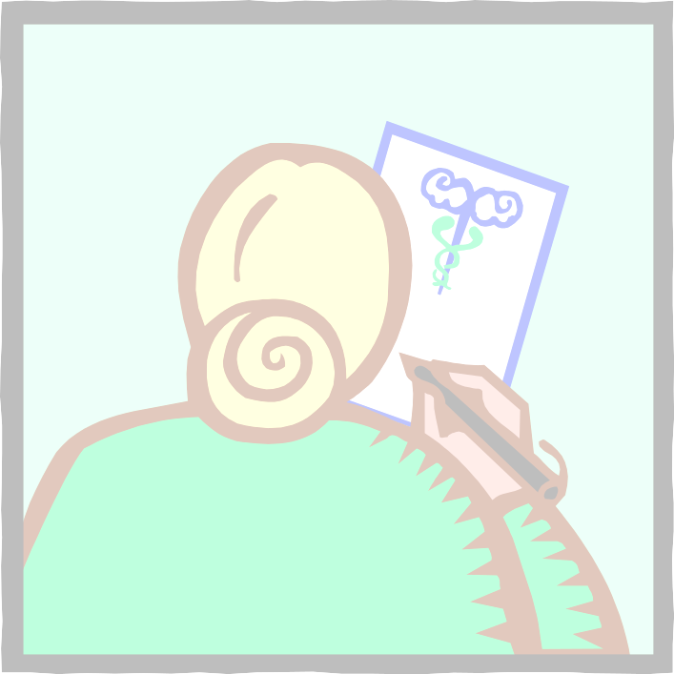

Ils russers (tenor Dun da Nadal 1937) Fegl da lavur 4

El legn cheusut sezuppan diesch plaids che stattan en connex cul text dils russers. Enzatgei han tut quels plaids communabel. Mintga plaid cuntegn silmeins in r. Emprova dad eruir els cun agid dils tips.

 |  |  |  |  | 1 |  | R
2 |  |  |  |  |  |  | R
 |  |  |  |  |  | 3 | R
 |  |  | 4 |  |  |  | R
 |  |  |  |  | 5 |  | R
6 |  |  |  |  |  |  | R
 |  | 7 |  |  |  |  | R
 |  |  |  |  | 8 |  | R
 |  | 9 |  |  |  |  | R
 |  | 10 |  |  |  |  | R

1) In pievel vischinont dalla Svizra.
2) Quei drovan ins per far russers.
3) Da leu derivavan general Suworow e si’armada.
4) In temps hanau.
5) Han buc il davos spindrau la veta a dabia schuldai.
6) In auter num per Munt Avelin.
7) Ha menau l'armada russa.
8) In auter plaid per spisa.
9) Cura ch'ei va buc bein cun ins, lu ston ins...
10) L'armada russa stueva ... la Svizra dil giuv dils Franzos.

